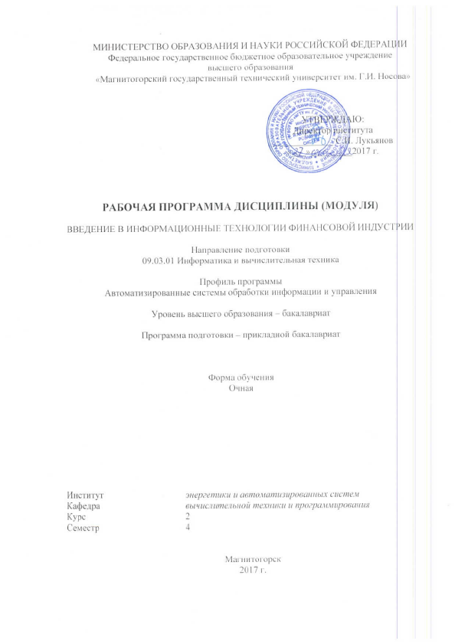

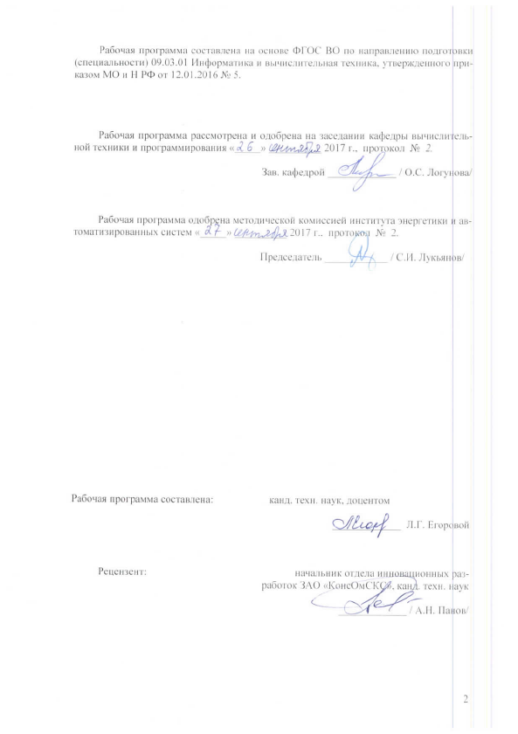

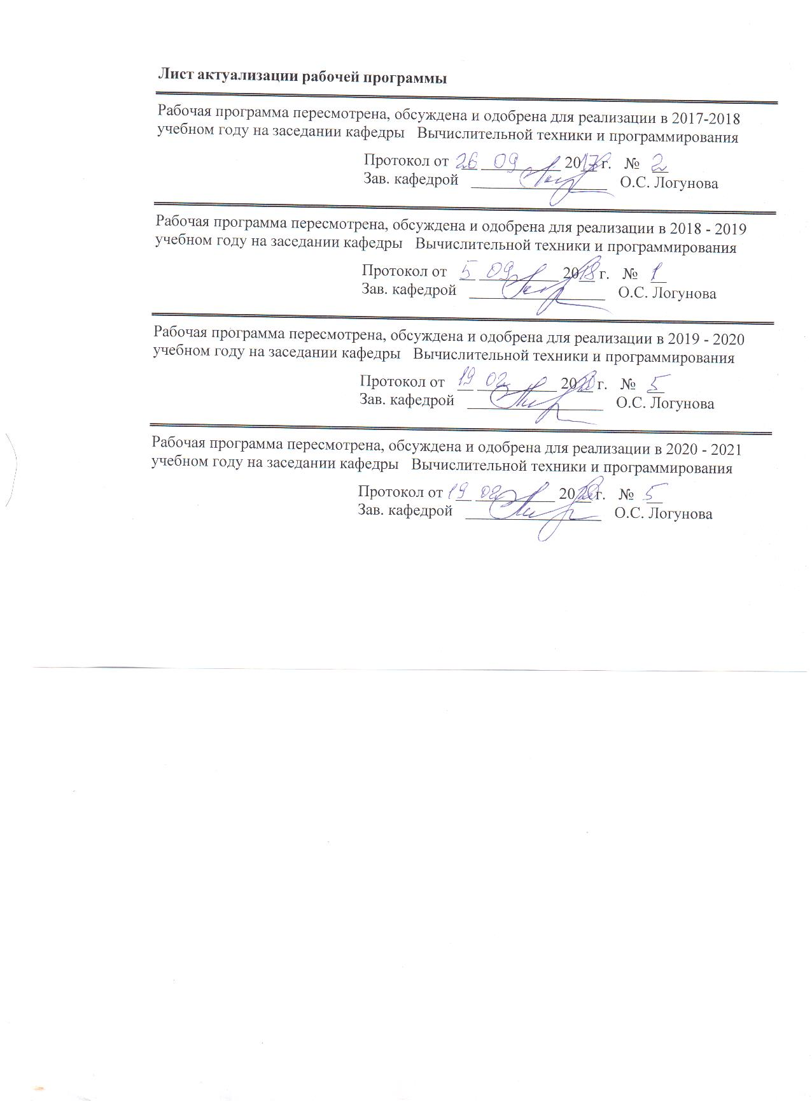1 Цели освоения дисциплины (модуля)

Целями освоения дисциплины (модуля) «Введение в информационные технологии финансовой индустрии» являются: формирование целостной системы знаний о банковском деле и финансовом анализе кредитно-банковских учреждений; организации банковской деятельности в Российской Федерации и за рубежом.

Для достижения поставленной цели в курсе «Введение в информационные технологии финансовой индустрии» решаются задачи:

- формирование представления о финансовой индустрии, тенденциях их развития, а также их конкретных реализациях;

- сформировать навыки работы с информационными ресурсами в финансовой индустрии;

- дать теоретические знания и привить практические навыки использования современных методов сбора, обработки и анализа экономических и социальных данных в денежно- кредитной сфере.

В результате изучения дисциплины, обучающиеся должны свободно ориентироваться в различных видах платежных систем, обладать практическими навыками использования элементов платежных систем, знать основные способы и режимы обработки информации в платежных системах, а также обладать практическими навыками использования различных инструментов в платежных системах.

# 2 Место дисциплины (модуля) в структуре образовательной программы подготовки бакалавра

Дисциплина входит в вариативную часть блока 1 дисциплин по выбору образовательной программы.

Для изучения дисциплины необходимы знания, сформированные в результате изучения: экономики, правоведения, основ статистической обработки данных.

Знания и умения, полученные при изучении данной дисциплины будут необходимы при изучении: информационных технологий финансовой индустрии, управления сложными системами.

# 3 Компетенции обучающегося, формируемые в результате освоения дисциплины (модуля) и планируемые результаты обучения

В результате освоения дисциплины (модуля) «Введение в информационные технологии финансовой индустрии» обучающийся должен обладать следующими компетенциями:

| Структурный  элемент  компетенции | Планируемые результаты обучения |
| --- | --- |
| ПК-2 Способностью разрабатывать компоненты аппаратно-программных комплексов и баз данных, используя современные инструментальные средства и технологии программирования | |
| Знать | - основы организации и регулирования денежного оборота;  - особенности реализации денежно-кредитной политики в различных странах; - основы банковского дела;  - применяемые методы и инструменты денежно-кредитного регулирования антиинфляционной политики;  - основы валютных, расчетных и кредитных отношений между странами;  - специфику функций, задач, направлений деятельности, основных операций - центральных и коммерческих банков;  - банковские риски. |
| Уметь: | - анализировать статистические материалы по денежному обращению, расчетам, состоянию денежной сферы, банковской системы;  - использовать полученные знания для анализа финансового состояния кредитных организаций;  - анализировать и критически оценивать современные процессы в денежно- кредитной системе; владеть приемами управления банковскими рисками. |
| Владеть: | - методологией экономического исследования денежно-кредитной области  экономики;  - современными методами сбора, обработки и анализа экономических и социальных данных в денежно-кредитной сфере;  - современными методами управления банковскими рисками. |

# **4 Структура и содержание дисциплины (модуля)**

Общая трудоемкость дисциплины составляет 3 зачетных единиц 108 акад. часов, в том числе:

– контактная работа – 51,95 акад. часов:

– аудиторная – 51 акад. часов;

– внеаудиторная – 0,95 акад. часов

– самостоятельная работа – 56,05 акад. часов.

| Раздел/ тема  дисциплины | Семестр | Аудиторная  контактная работа  (в акад. часах) | | | Самостоятельная работа (в акад. часах) | Вид самостоятельной  работы | Форма текущего контроля успеваемости и  промежуточной аттестации | Код и структурный  элемент  компетенции |
| --- | --- | --- | --- | --- | --- | --- | --- | --- |
| лекции | лаборат.  занятия | практич. занятия |
| **Раздел 1. Деньги: необходимость, сущность, функции и ее виды. Денежный оборот и его структура** | 4 |  |  |  |  |  |  |  |
| Характеристика денег как экономической категории. Виды денег и их особенности. Теории денег. Функции денег: мера стоимости и масштаб цен, средства обращения, средства платежа, средства накопления. Денежная масса, необходимая для осуществления функций денег. Денежные агрегаты. Денежная база. Роль денег в развитии производства и повышении его эффективности, в процессах формирования и распределения национального дохода, во внешнеэкономических отношениях. Понятие и виды денежной эмиссии. Кредитный характер современной денежной эмиссии. Состав денежного оборота: платежный оборот, денежно-платежный оборот, денежное обращение, налично-денежный оборот. Принципы организации налично-денежного оборота. | 4 | 2(2И) | 4 |  | 7 | 1. Подготовка к лабораторному занятию  2. Выполнение лабораторной работы  3. Самостоятельное изучение учебной и научной литературы | *1. Беседа - обсуждение*  *2. Проверка индивидуальных заданий*  *3. Устный опрос.* | *ПК-2 – зув* |
| **Итого по разделу** | 4 | **2 (2И)** | **4** |  | **7** |  | ***Проверка индивидуальных заданий*** |  |
| **Раздел 2. Налично-денежный и безналичный денежный обороты и их организация** | 4 |  |  |  |  |  |  |  |
| Понятие эмиссии наличных денег. Налично-денежный оборот и его организация. Государство и его роль в эмиссии наличных денег. Основные принципы организации налично-денежного оборота. Понятие денежного оборота и его состав. Понятия налично-денежного и безналичного оборотов. Безналичные денежные расчеты. Принципы безналичных расчетов. Формы безналичных расчетов. | 4 | 2 (2И) | 4 |  | 7 | 1. Подготовка к лабораторному занятию  2. Выполнение лабораторной работы  3. Самостоятельное изучение учебной и научной литературы | *1. Беседа - обсуждение*  *2. Проверка индивидуальных заданий*  *3. Устный опрос.* | *ПК-2 – зув* |
| Итого по разделу | 4 | **2 (2И)** | **4** |  | **7** |  | ***Проверка индивидуальных заданий*** |  |
| **Раздел 3. Денежная система, ее типы.** | 4 |  |  |  |  |  |  |  |
| Понятие денежной системы страны. Элементы денежной системы. Развитие денежных систем. Денежные системы развитых зарубежных стран.  Состояние и перспективы развития денежной системы России. Денежные реформы: цели, предпосылки, последствия. Нуллификация, девальвация, ревальвация, деноминация. | 4 | 2 (2И) | 4 |  | 7 | 1. Подготовка к лабораторному занятию  2. Выполнение лабораторной работы  3. Самостоятельное изучение учебной и научной литературы | *1. Беседа - обсуждение*  *2. Проверка индивидуальных заданий*  *3. Устный опрос.* | *ПК-2 – зув* |
| **Итого по разделу** | 4 | **2 (2И)** | **4** |  | **7** |  | ***Проверка индивидуальных заданий*** |  |
| **Раздел 4. Инфляция, ее сущность и формы** | 4 |  |  |  |  |  |  |  |
| Сущность и формы проявления инфляции. Закономерности инфляционного процесса. Виды инфляции. Причины инфляции. Влияние инфляции на экономику. Регулирование инфляции: методы, границы, противоречия. Основные направления антиинфляционной политики. | 4 | 2 (2И) | 4 |  | 7 | 1. Подготовка к лабораторному занятию  2. Выполнение лабораторной работы  3. Самостоятельное изучение учебной и научной литературы | *1. Беседа - обсуждение*  *2. Проверка индивидуальных заданий*  *3. Устный опрос.* | *ПК-2 – зув* |
| **Итого по разделу** | 4 | **2 (2И)** | **4** |  | **7** |  | ***Проверка индивидуальных заданий*** |  |
| **Раздел 5. Основы международных валютно-кредитных и расчетных отношений.** | 4 |  |  |  |  |  |  |  |
| Валютные отношения и валютная система: понятие. Элементы мировой валютной системы. Валютная система России. Европейская валютная система. Валютный курс. Платежный баланс. Международные валютно-кредитные организации. Понятие криптовалюты. | 4 | 2 (2И) | 4 |  | 7 | 1. Подготовка к лабораторному занятию  2. Выполнение лабораторной работы  3. Самостоятельное изучение учебной и научной литературы | *1. Беседа - обсуждение*  *2. Проверка индивидуальных заданий*  *3. Устный опрос.* | *ПК-2 – зув* |
| **Итого по разделу** | 4 | **2 (2И)** | **4** |  | **7** |  | ***Проверка индивидуальных заданий*** |  |
| **Раздел 6. Кредит: необходимость, сущность, функции, формы и законы.** | 4 |  |  |  |  |  |  |  |
| Необходимость и возможность кредита. Структура кредита, его элементы. Стадии движения кредита. Функции кредита. Законы и теории кредита. Классификация кредита: по характеру стоимости, видам кредиторов, видам заемщиков, по целевому направлению. Особенности банковского, коммерческого, государственного, международного и потребительского кредита. Границы применения кредита. | 4 | 2 (2И) | 4 |  | 7 | 1. Подготовка к лабораторному занятию  2. Выполнение лабораторной работы  3. Самостоятельное изучение учебной и научной литературы | *1. Беседа - обсуждение*  *2. Проверка индивидуальных заданий*  *3. Устный опрос.* | *ПК-2 – зув* |
| **Итого по разделу** | 4 | **2 (2И)** | **4** |  | **7** |  | ***Проверка индивидуальных заданий*** |  |
| **Раздел 7. Банковская система, ее элементы. Виды банков** | 4 |  |  |  |  |  |  |  |
| Понятие кредитной организации, банка, небанковской кредитной организации. Банковские операции и сделки. Виды деятельности, запрещенные банком. Принципы организации банковского дела. Ресурсы коммерческого банка. Операции коммерческого банка. Основные показатели деятельности коммерческого банка. | 4 | 2 (2И) | 4 |  | 7 | 1. Подготовка к лабораторному занятию  2. Выполнение лабораторной работы  3. Самостоятельное изучение учебной и научной литературы | *1. Беседа - обсуждение*  *2. Проверка индивидуальных заданий*  *3. Устный опрос.* | *ПК-2 – зув* |
| **Итого по разделу** | 4 | **2 (2И)** | **4** |  | **7** |  | ***Проверка индивидуальных заданий*** |  |
| **Раздел 8. Банковские риски. Управление банковскими рисками.** | 4 |  |  |  |  |  |  |  |
| **Сущность и классификация банковских рисков и их характеристика. Методы управление банковскими рисками** | 4 | 3 (3И) | 6 |  | 7,05 | 1. Подготовка к лабораторному занятию  2. Выполнение лабораторной работы  3. Самостоятельное изучение учебной и научной литературы | *1. Беседа - обсуждение*  *2. Проверка индивидуальных заданий*  *3. Устный опрос.* | *ПК-2 – зув* |
| **Итого по разделу** | **4** | **3 (3И)** | **6** |  | **7,05** |  | ***Проверка индивидуальных заданий*** |  |
| **Итого** **по дисциплине** | **4** | **17 (17И)** | **34** |  | **56,05** |  | **Зачет** |  |

# 5 Образовательные и информационные технологии

**1.** **Традиционные образовательные технологии,** ориентированные на организацию образовательного процесса и предполагающую прямую трансляцию знаний от преподавателя к аспиранту.

**Формы учебных занятий с использованием традиционных технологий:**

Информационная лекция – последовательное изложение материала в дисциплинарной логике, осуществляемое преимущественно вербальными средствами (монолог преподавателя).

Лабораторная работа – организация учебной работы с реальными материальными и информационными объектами, экспериментальная работа с аналоговыми моделями реальных объектов.

**2.** **Технологии проблемного обучения** – организация образовательного процесса, которая предполагает постановку проблемных вопросов, создание учебных проблемных ситуаций для стимулирования активной познавательной деятельности аспирантов.

**3.** **Интерактивные технологии** – организация образовательного процесса, которая предполагает активное и нелинейное взаимодействие всех участников, достижение на этой основе личностно значимого для них образовательного результата.

**Формы учебных занятий с использованием специализированных интерактивных технологий:**

Лекция «обратной связи» – лекция–провокация (изложение материала с заранее запланированными ошибками), лекция-беседа, лекция-дискуссия, лекция-пресс­кон­фе­рен­ция.

**4.** **Информационно-коммуникационные образовательные технологии** – организация образовательного процесса, основанная на применении программных сред и технических средств работы со знаниями в различных предметных областях.

# 6 Учебно-методическое обеспечение самостоятельной работы обучающихся

**Задание к лабораторной работе**

*Методы начисления банковских процентов*

Решить задачи, воспользовавшись пакетом Microsoft Excel.

1. Требуется обеспечить получение 10000 руб. через полгода. Сколько надо вложить для этой цели денег в коммерческий банк при начислении простых и сложных процентов в размере 5% годовых. Сделать вывод, какой метод более выгоден клиенту.

2. Депозит в размере 15000 руб. открыт в банке на 2 года под 6% годовых. Найти сумму начисленных процентов с использованием простой и сложной ставок. Сделать вывод, какой метод более выгоден вкладчику.

3. Вкладчик размещает 850 руб. в банке на 1,5 года, проценты начисляются по сложной ставке, которая составляет 4% годовых. Рассчитать сумму начисленных процентов (приближенное и точное значение).

4. Депозитный счет в размере 4000 руб. открыт в коммерческом банке на 3 месяца под 7% годовых. Найти процентный доход, который получит вкладчик при начислении простых и сложных процентов. Сделать вывод.

5. Найти, в течение какого количества лет вклад в размере 1500 руб. возрастет до 3000 руб. при начислении процентов по простой ставке, 3% годовых.

6. Вкладчик собирается положить в банк сумму 15000 руб. с целью накопления 16500 руб. Ставка процентов будет составлять 4% годовых. Найти срок в днях, за который вкладчик сможет накопить требуемую сумму. Необходимо учесть, что банк использует при расчетах фактическое значение количества дней в году.

7. Клиент, решивший внести на депозит 2000 руб., хочет накопить через год не менее 2700 руб. Необходимо найти требуемую простую ставку процентов, на основании которой он может выбрать банк для размещения своих средств.

8. Имеются две суммы денег, одна больше другой на 5000 руб. Большая сумма вложена на 6 месяцев при ставке 5% годовых. Меньшая сумма внесена на 3 месяца при ставке 6% годовых. Процентный доход за большую сумму вдвое больше процентного дохода за меньшую сумму. Необходимо найти величину этих денежных капиталов.

9. На какой временной период должен быть вложен капитал при 8% годовых, чтобы процентный доход был равен тройной сумме капитала?

10. Денежная сумма, величиной 10000 руб., внесена в банк на 4 месяца под 9% годовых. Определить величину процентного дохода вкладчика.

11. Банк ежегодно начисляет сложные проценты на вклады по ставке 7% годовых. Определить сумму, которую надо положить в банк, чтобы через 3 года накопить 1 млн. руб.

12. Ссуда в размере 1 млн. руб. выдается на полгода под 6% годовых. Найти сумму начисленных процентов по простой ставке декурсивным методом; антисипативным методом.

13. Сделать вывод, какой метод более выгоден заeмщику, кредитору. 10000 рублей внесено в банк на 5 лет под 5% годовых. Определить процентный доход от вложения денег при: декурсивном способе расчета сложных процентов; антисипативном способе расчета сложных процентов.

14. Вкладчик собирается положить деньги в банк с целью накопления 800000 руб. через год. Процентная ставка банка – 6% годовых. Определить требуемую сумму вклада при использовании антисипативного и декурсивного метода начисления процентов.

15. Вкладчик внес 500000 руб. с целью накопления 700000 руб. Определить срок в днях, за который инвестор накопит требуемую сумму по декурсивному и антисипативному методу начисления простых процентов. Процентная ставка банка – 4,5% годовых.

**Задание к лабораторной работе**

*Начисление процентов на депозитах до востребования*

Решить задачи, воспользовавшись пакетом Microsoft Excel.

1. При открытии сберегательного счета по ставке 4% годовых 20.05.2017 г. на счет положено 10000 руб. Затем 5.07.2017 г. на счет добавлено 5000 руб., 10.09.2017 г. со счета снято 7500 руб., а 20.11.2018 г. счет был закрыт. Найдите сумму начисленных процентов, если использовались обыкновенные (коммерческие проценты).

2. При открытии счета до востребования 10.12.2017 г. клиентом была внесена сумма в размере 50000 руб. под 4,5% годовых. 1.02.2018 г. на счет добавлено 15600 руб., 10.02.2018 г. ещё плюс 14000 руб. Вкладчик хочет закрыть счет 7.03.2018 г. Сколько денег он получит при его закрытии?

3. 4 января 2018г. на счет была внесена сумма 6000 руб. под 3% годовых. 9 февраля 2018 г. со счета было снято 2500 руб. 28 февраля 2018 г. вкладчик внeс 5000 руб.; 10 марта внeс ещё 14000 руб. Клиент собирается закрыть счет 1.06.2018 г. Найти, какую сумму он получит при закрытии счета. Начисляются точные проценты.

4. При открытии бессрочного счета в коммерческом банке "Енисей" 4.03.18 г. было внесено 200000 руб. Затем 5.04.18 г. клиент внeс ещe 100000 руб. 15.06.18 г. клиент внeс ещё 100000 руб. 15.06.18 г. со счета снято 300000 руб., 20.07.18 счет был закрыт. Определить сумму, которую получит вкладчик при закрытии счета. Начислялись простые проценты 4% годовых.

**Задание к лабораторной работе**

*Начисление процентов при изменении процентной ставки в течение срока*

Решить задачи, воспользовавшись пакетом Microsoft Excel.

1. Ставка процентов по вкладам до востребования, составляющая в начале года 10% годовых, через полгода была уменьшена до 7% годовых, а ещё через 3 месяца до 4% годовых. Найти сумму начисленных процентов на вклад 100000 руб. за год. Начисление производилось с использованием простой ставки.

2. Вклад 80000 руб. положен в банк 25.05.18 г. по ставке 8% годовых. С 1.07.18 г. банк снизил ставку по вкладам до 7% годовых и 15.07.18 г. вклад был закрыт. Найти сумму, полученную вкладчиком при закрытии счета.

3. По условиям кредитного договора ставка простого процента в первом месяце пользования кредитом составила 5 % годовых, в каждом последующем месяце она увеличивалась на 7%. Кредит предоставлен в размере 500000 рублей на 6 месяцев. Начисляются точные проценты.

4. Инвестор, полученную через полгода сумму от ссуды в $ 1000 000 под 1% годовых, снова реинвестирует в банк на год под 1,2% годовых. Найти процентный доход инвестора за 1,5 года.

**Задание к лабораторной работе**

*Начисление сложных процентов*

Решить задачи, воспользовавшись пакетом Microsoft Excel.

1. Сложные проценты на вклады начисляются ежеквартально по номинальной годовой ставке 5%. Найти сумму процентов, начисленных на вклад 170000 руб. за 1 год.

2. Сложные проценты начисляются по полугодиям по ставке 6% годовых. Найти необходимую сумму вклада для накопления через три квартала 15000 руб.

3. Вкладчик внeс в банк 50000 руб. под 8% годовых. Депозитный договор заключен до полгода. Необходимо определить, при каком методе расчета суммы процентов вкладчик получит максимальный доход. Варианты начисления: простые проценты; сложные проценты с ежемесячными начислениями; сложные проценты с начислениями процентов в конце срока; сложные проценты с начислениями 1 раз в квартал.

4. Сложные проценты на вклады начисляются ежеквартально по годовой ставке 7%. Найти сумму процентов, начисленных на вклад в 50000 руб. через два квартала.

5. Клиент открыл срочный депозит на полгода под 7% годовых. Банк предлагает несколько вариантов начисления процентов: сложные проценты с ежеквартальным начислением; простые проценты с начислением один раз в конце срока; сложные проценты с ежемесячным начислением; сложные проценты с начислением 1 раз в конце срока. Найти, какой из представленных методов принесeт вкладчику наибольший доход.

6. Если сложные проценты на вклад начисляются ежемесячно по годовой ставке 7%, то какой должна быть сумма вклада для накопления через 1 квартал 20000 руб.?

7. У юридического лица имеются временно свободные денежные средства в размере 2000000 рублей сроком на 3 месяца. Банк предлагает ему приобрести депозитный сертификат банка с выплатой 4% годовых по окончании срока либо поместить деньги на депозитный вклад с начислением процентов по фиксированной процентной ставке 5% годовых. Проценты по вкладу начисляются ежемесячно и капитализируются. Определить, какую сумму процентов может получить вкладчик в том и другом случае.

**Задание к лабораторной работе**

*Начисление процентов при регулярных взносах*

Решить задачи, воспользовавшись пакетом Microsoft Excel.

1. На депозитный счет в начале каждого квартала будут вноситься 30000 рублей. На них один раз в полугодие будут начисляться сложные проценты по годовой ставке 5%. Найдите сумму начисленных процентов за 1,5 года.

2. На депозит в течение 1 год (2 года, 3 года) будет ежегодно в конце года вноситься 50000 рублей, на которые будут начисляться сложные проценты по ставке 6% годовых. Найти размер начисленных процентов.

3. Вкладчик в конце каждого квартала вносит 20000 рублей, на которые ежеквартально начисляются сложные проценты по ставке 6% годовых. Найти, сколько составят накопления вкладчика через два года.

4. На суммы, вносимые в конце каждого квартала на депозитный счет по полугодиям будут начисляться проценты по сложной ставке 5% годовых. Найти размер квартальных взносов, если требуется накопить 1000000 рублей за 1 год.

5. В банке клиенту предложили производить ежегодные взносы в размере 100000 рублей либо в начале года, либо в конце. Начисления будут происходить по сложной ставке 5% годовых. Какой вариант обеспечит получение клиентом наибольшего дохода?

6. Взносы на депозитный счет будут производиться в начале каждого квартала, и на них по полугодиям будут начисляться сложные проценты по ставке 5% годовых. Найти размер взносов, необходимых для накопления 50000 рублей за 1 год 3 месяца.

7. Клиент изъявил желание каждые три месяца вносить 20000 рублей на депозитный счет. Необходимо найти, когда это более выгодно делать, в начале или в конце квартала. Следует учесть, что банк начисляет сложные проценты в размере 3% годовых ежеквартально. Срок хранения вклада 1 год.

**Задание к лабораторной работе**

*Кредитные риски*

1. 1 января выдан кредит в сумме 120 000 руб. сроком на 6 месяцев (дата погашения 1 июля) под 15% годовых с ежемесячным начислением процента и ежемесячным погашением основного долга. Ссуда обеспеченная. Как будет изменяться сумма резерва на возможные потери по ссудам, если на 1 июля сумма основного долга и процентов по нему стали просроченными. Заполните таблицу:

|  |  |  |  |  |  |  |  |  |  |
| --- | --- | --- | --- | --- | --- | --- | --- | --- | --- |
|  | 01.01. | 01.02. | 01.03. | 01.04. | 01.05. | 01.06. | 01.07. | 01.08. | 01.09. |
| Кол-во дней просрочки после первого срока погашения |  |  |  |  |  |  |  |  |  |
| Ссуда |  |  |  |  |  |  |  |  |  |
| - стандартная |  |  |  |  |  |  |  |  |  |
| - нестандартная |  |  |  |  |  |  |  |  |  |
| - сомнительная |  |  |  |  |  |  |  |  |  |
| - проблемная |  |  |  |  |  |  |  |  |  |
| - безнадежная |  |  |  |  |  |  |  |  |  |

2. В ниже приведенных примерах необходимо определить по состоянию на 01.12.ХХХХ г.:

1) категорию качества кредита;

2) размер расчетного (РР) и минимального (Р) резервов с учетом обеспечения по ссуде. Внутренним Положением по банку величина расчетного резерва установлена в размере: 2 категория качества – 2%; 3 категория качества – 21%; 4 категория качества – 51%.

Пример 1. Ссуда на реконструкцию цеха (пищевая промышленность), выданная 01.01.ХХХХ г. до 01.11.ХХХХ г. в размере 500 тыс. руб. под залог готовой продукции. Сумма залога 900 тыс. рублей. Срок хранения 1 год. Предприятие пищевой промышленности – акционер банка, постоянный клиент. Финансовое положение – хорошее. 01.11. ХХХХ г. ссуда пролонгирована, с изменением условий договора.

Пример 2. Ссуда на закупку сырья за рубежом, выданная 01.06.ХХХХ г. до 01.09.ХХХХ г. в размере 600 тыс. рублей. Клиент имеет депозит в том же банке на сумму 17 тыс. евро. Предприятие – завод моющих средств, клиент другого банка. Финансовое положение – среднее. 01.08.ХХХХ г.– первая пролонгация; 01.09.ХХХХ г.– ссуда перенесена на счет просроченных ссуд, проценты не уплачены; На 01.12.ХХХХ г. ссуда находится на счете просроченных ссуд.

Пример 3. Ссуда на закупку сырья, выданная 01.09.ХХХХ г. на 2 месяца в размере 50 тыс. рублей. Обеспечение – залог акций кредитующего банка. На 01.11.ХХХХ г. рыночная стоимость акций составила 70 тыс. рублей. 10 Предприятие – постоянный клиент банка. Финансовое положение – среднее. 01.11.ХХХХ г. – ссуда пролонгирована на 2 месяца, с изменением условий договора. Проценты платятся исправно.

Пример 4. Ссуда на пополнение оборотных средств, выданная 01.08.ХХХХ г. на один месяц, в размере 100 тыс. рублей. Обеспечение – залог готовой продукции на сумму 190 тыс. рублей. Предприятие – акционер банка. Финансовое положение – хорошее. 01.09.ХХХХ г. – ссуда пролонгирована на 1 месяц; 01.10.ХХХХ г. – вторая пролонгация, с изменением условий договора. Проценты уплачены

**Задание к лабораторной работе**

*Денежные системы. Денежные реформы.*

Перечень тем индивидуальных заданий:

1. Современная денежная система Великобритании
2. Современная денежная система Германии
3. Современная денежная система Франции
4. Современная денежная система США
5. Современная денежная система Японии
6. Кредитные отношения и кредитные договоры в Великобритании
7. Кредитные отношения и кредитные договоры в Германии
8. Кредитные отношения и кредитные договоры во Франции
9. Кредитные отношения и кредитные договоры в США
10. Кредитные отношения и кредитные договоры в Японии
11. Центральный банк Великобритании
12. Центральный банк Германии
13. Центральный банк Франции
14. Центральный банк США
15. Центральный банк Японии
16. Денежная реформа в СССР 1922 – 1924 годов
17. Денежная реформа в СССР 1947 года
18. Денежная реформа в СССР 1961 года
19. Денежная реформа в России 1992 – 1993 годов
20. Денежная реформа в России 1997 года

Индивидуальное задание представляет собой доклад на определенную тему, включающий обзор соответствующих литературных и других источников или краткое изложение книги, статьи, исследования, а также доклад с таким изложением. Написание и защита индивидуального задания на аудиторном занятии используется в целях приобретения студентом необходимой профессиональной подготовки, развития умения и навыков самостоятельного научного поиска: изучения литературы по выбранной теме денежно-кредитных отношений и банковской деятельности, анализа различных источников и точек зрения, обобщения материала, выделения главного, формулирования выводов и т. п. С помощью индивидуального задания студент глубже постигает наиболее сложные проблемы данной дисциплины, учится лаконично излагать свои мысли, правильно оформлять работу, докладывать результаты своего труда. Подготовка и публичная защита индивидуального задания способствует формированию правовой культуры у будущего бакалавра, закреплению у него знаний, развитию умения самостоятельно анализировать многообразные общественно-политические явления современности.

# 7 Оценочные средства для проведения промежуточной аттестации

**а) Планируемые результаты обучения и оценочные средства для проведения промежуточной аттестации:**

| Структурный элемент  компетенции | Планируемые результаты обучения | Оценочные средства |
| --- | --- | --- |
| **ПК-2 Способностью разрабатывать компоненты аппаратно-программных комплексов и баз данных, используя современные инструментальные средства и технологии программирования** | | |
| Знать | - основы организации и регулирования денежного оборота;  - особенности реализации денежно-кредитной политики в различных странах; - основы банковского дела;  - применяемые методы и инструменты денежно-кредитного регулирования антиинфляционной политики;  - основы валютных, расчетных и кредитных отношений между странами;  - специфику функций, задач, направлений деятельности, основных операций - центральных и коммерческих банков;  - банковские риски. | *Перечень теоретических вопросов*   1. Историческое развитие товарно-денежных отношений и товарное происхождение денег. 2. Происхождение и сущность денег. 3. Качественные характеристики денег. 4. Сущность денег. Изменение содержания при переходе к рынку. 5. Функции денег: меры стоимости. 6. Функции денег: средства обращения. 7. Функции денег: средства платежа, средства накопления. 8. Характеристика форм и видов денег. 9. Металлические деньги: золотые, серебряные, медные и др. 10. Бумажные деньги. История эволюции бумажных денег. 11. Кредитные деньги: банкнот, банковский билет, чек. 12. Содержание денежной эмиссии и ее виды. 13. Понятие денежного обращения и его виды. 14. Характеристика и сущность закона денежного обращения. 15. Денежная масса и денежные агрегаты. 16. Виды денежных систем. 17. Современная денежная система и ее основные элементы. 18. Денежная система РФ. 19. Понятие, структура и сфера безналичного денежного обороты. 20. Принципы организации безналичных расчетов. 21. Основные формы безналичных расчетов а РФ. Межбанковские расчеты. 22. Сущность и причины инфляции. Денежные составляющие инфляции. 23. Социально-экономические последствия инфляции. 24. Виды инфляции. 25. Особенности инфляции в России. 26. Виды денежных реформ. Денежные реформы в России. 27. Валютный курс как ценовая категория. 28. Формы международных расчетов. 29. Сущность и содержание кредита. 30. Основные функции кредита. 31. Банковский кредит. 32. Коммерческий кредит. 33. Потребительский кредит. 34. Государственный кредит. 35. Международный кредит, 36. Сущность ссудного процента. 37. Кредитная система как совокупность кредитных институтов и типов кредитных отношений. 38. Структура современной кредитной системы стран с развитой рыночной экономикой. 39. Кредитная система РФ: история, современность и тенденции ее развития. 40. Сущность, формы и функции международного и межгосударственного кредитов. 41. Важнейшие международные кредитно-финансовые институты: Международный валютный фонд. Международный банк реконструкции и развития и другие. 42. Современные представления о сущности банков. 43. Банковская система и ее элементы. 44. Особенности банковской системы современной России. 45. Цели и задачи центральных банков. Функции центральных банков. 46. Инструменты денежно-кредитной политики центральных банков. 47. Центральный банк России: структура, функции, политика и статус. 48. Операции коммерческих банков. 49. Цели создания международных банков. 50. **Сущность и классификация банковских рисков и их характеристика.** 51. **Методы управление банковскими рисками.** |
| Уметь | - анализировать статистические материалы по денежному обращению, расчетам, состоянию денежной сферы, банковской системы;  - использовать полученные знания для анализа финансового состояния кредитных организаций;  - анализировать и критически оценивать современные процессы в денежно- кредитной системе; владеть приемами управления банковскими рисками. | *Практические задания*  Решить задачи, используя финансовые функции MS Excel. Исходные данные необходимо выбрать из табл.1. согласно своему варианту задания. Решения задач необходимо оформить в виде таблицы, содержащей исходные данные и результаты. Табличная форма решения задач позволит в качестве аргументов финансовых функций использовать не абсолютные значения, а ссылки на соответствующие ячейки. Рекомендуемая возможная форма занесения исходных данных и результатов при решении задач 1-5 представлена в табл.2.  Таблица 1    Таблица 2    *Задача 1.* 15 апреля 1915г. в банк было вложено VI тыс. руб. Сколько денежных средств будет на счёте 01.08.2018 г., если ставка банковского процента не меняется за всё время хранения вклада и составляет N1 % годовых, а в начале каждого месяца дополнительно вкладывается по D1 руб. Начисленные проценты присоединяются к остатку вклада ежемесячно. Ответ оформить в виде распечатки с указанием исходных данных, функции (БЗ) с подставленными в виде аргументов исходными данными, а также результата. Решить аналогичную задачу во втором варианте - без ежемесячного дополнительного вложения денежных средств.  *Задача 2.* Сколько денег необходимо вложить в банк 1 апреля 2013г., если к 1 февраля 2017 года мы хотим получить В2 тыс. руб. В начале каждого месяца дополнительно вкладывается D2 руб. Ставка банковского процента N2 % годовых и не меняется за всё время хранения денег. Начисленные проценты присоединяются к остатку вклада ежемесячно. Ответ оформить в виде распечатки с указанием исходных данных, функции (ПЗ) с подставленными в виде аргументов исходными данными, а также результата. Решить аналогичную задачу во втором варианте - без ежемесячного дополнительного вложения денежных средств.  *Задача 3.* 16 апреля 2016г. в банк было вложено V3 тыс. руб. Какую сумму денег необходимо вносить дополнительно в начале каждого месяца, если к 01.02.2019 г. необходимо иметь на счёте B3 тыс. руб. Ставка банковского процента не меняется за всё время хранения вклада и составляет N3 % годовых. Начисленные проценты присоединяются к остатку вклада ежемесячно. Ответ оформить в виде распечатки с указанием исходных данных, функции (ППЛАТ) с подставленными в виде аргументов исходными данными, а также результата.  *Задача 4.* Имеются два варианта вложения капитала. Установлено, что при вложении капитала в мероприятие А получение прибыли в сумме 15 млн р. имеет вероятность 0,6, а в мероприятие В получение прибыли в сумме 20 млн р. – вероятность 0,4.  Определите ожидаемое получение прибыли от вложения капитала (математическое ожидание) и рассмотрите вероятность наступления события объективным и субъективным методами.  Задача 5. Банк заключил договор страхования риска непогашения кредита со страховой компанией. Банк-страхователь выдал кредит на 80 млн р. под 6% годовых. Предел ответственности 70%. Страховой тариф 6,8%. Заемщик оказался не в состоянии выплатить проценты за кредит. Кредитный договор заключен на срок с 1 января 2017 по 31 июня 2017 года. Определите страховую сумму, сумму страховых платежей и потерь по кредитному риску (сумму страхового возмещения).  *Задача 6*. Определите наилучший вариант инвестирования (вложения средств), рассчитав для каждого случая чистую дисконтированную стоимость. Даны три варианта единовременного вложения определенной суммы. По первому варианту через два года будет получено 1500 у.е., по второму варианту – 1700 у.е. через три года и по третьему варианту – 2000 у.е. через пять лет. Ставка сложного процента составляет 6% в год. |
| Владеть | - методологией экономического исследования денежно-кредитной области экономики;  - современными методами сбора, обработки и анализа экономических и социальных данных в денежно-кредитной сфере;  - современными методами управления банковскими рисками. | *Задания на решение задач из профессиональной области, комплексные задания*  Предприятие состоит из трёх крупных подразделений. Руководители финансовых отделов этих подразделений составили финансовые планы (бюджета) на период с 01.01.17 по 31.12.17 и направили эти планы руководству предприятия для анализа и выработки согласованной финансовой политики. На первом этапе руководство приняло решение провести анализ финансовых потоков. Средства (в млн. руб.) на 01.01.17 и ожидаемые ежемесячные поступления, и платежи для каждого подразделения представлены в табл. 1. Исходные данные по средствам на начало периода для каждого подразделения необходимо выбрать из табл. 2 согласно своему варианту задания.    Таблица 1. Исходные данные по подразделениям    Таблица 2. Исходные данные по денежным средствам на начало периода    На основе приведённых данных требуется:  1. Для каждого подразделения дать прогноз наличия и движения денежных средств по периодам (месяцам). С этой целью требуется:  1.1. Для каждого подразделения внести исходные данные в таблицы специальной структуры (Табл. 3.).  1.2. Произвести расчёт изменении («сальдо») по рассматриваемым периодам: Строка3=Строка1 - Строка2.  1.3. Произвести расчёт наличия денежных средств (строка4) по периодам (месяцам) согласно следующему алгоритму: - для первого периода (января): значение строки 4 = наличие денежных средств на начало периода + текущее значение строки 3 («сальдо» за январь); - для всех последующих периодов: текущее значение строки 4 = предыдущее значение строки 4 + текущее значение строки 3.  Таблица 3. Прогноз наличия и движения денежных средств    1.4.Оформить результаты расчётов по пунктам 1.1 - 1.3 в виде таблиц, по структуре аналогичных табл. 3.  2. Используя команду «Консолидация» из меню «Данные» в MS Excel построить консолидированный финансовый план в целом по предприятию. Для этого просуммировать по трём подразделениям: - данные по денежным средствам на начало периода; - данные по поступлениям для каждого периода времени (месяца); - данные по платежам для каждого периода времени (месяца). Результат консолидации с рассчитанными показателями «сальдо» и «наличие денежных средств» оформить в виде таблицы, по структуре аналогичной табл. 3., расположив её на отдельном листе. 3. На основе консолидированного плана построить график зависимости значений показателя «наличие денежных средств» (строка 4) от периодов времени (месяцев).  4. Провести анализ консолидированного плана по критерию его финансовой реализуемости. Признаком финансовой реализуемости плана является отсутствие отрицательных чисел для всех периодов в четвёртой строке табл. 3.  5. В случае финансовой не реализуемости консолидированного плана определить сроки и объёмы необходимых заёмных средств. Модифицировать консолидированную таблицу финансового плана, введя новые строки, такие как «поступления кредитов», «платежи по возврату кредита», «выплата процентов за кредит». Расчёты произвести исходя из следующих условий: - кредит берётся только сроком на 3 или на 6 месяцев; - возврат суммы кредита производится ежемесячно равными долями, начиная с месяца, следующего за месяцем, в котором кредит был взят; - выплата процентов производится ежемесячно с суммы непогашенного долга по состоянию на предыдущий месяц из расчёта 5 процентов годовых (на 3 месяца) либо 7 процентов годовых (на 6 месяцев). |

**б) Порядок проведения промежуточной аттестации, показатели и критерии оценивания:**

Промежуточная аттестация по дисциплине «Введение в информационные технологии финансовой индустрии» включает теоретические вопросы, позволяющие оценить уровень усвоения обучающимися знаний, и практические задания, выявляющие степень сформированности умений и владений, проводится в форме зачета с оценкой.

Зачет с оценкой по дисциплине проводится по результатам отчетности на практических занятиях с опросом в устной форме по этапам выполнения и активного выступления в беседе-обсуждении на лекционных занятиях.

**Показатели и критерии оценивания зачета с оценкой:**

– на оценку **«отлично»** (5 баллов) – обучающийся демонстрирует высокий уровень сформированности компетенций, всестороннее, систематическое и глубокое знание учебного материала, свободно выполняет практические задания, свободно оперирует знаниями, умениями, применяет их в ситуациях повышенной сложности.

– на оценку **«хорошо»** (4 балла) – обучающийся демонстрирует средний уровень сформированности компетенций: основные знания, умения освоены, но допускаются незначительные ошибки, неточности, затруднения при аналитических операциях, переносе знаний и умений на новые, нестандартные ситуации.

– на оценку **«удовлетворительно»** (3 балла) – обучающийся демонстрирует пороговый уровень сформированности компетенций: в ходе контрольных мероприятий допускаются ошибки, проявляется отсутствие отдельных знаний, умений, навыков, обучающийся испытывает значительные затруднения при оперировании знаниями и умениями при их переносе на новые ситуации.

– на оценку **«неудовлетворительно»** (2 балла) – обучающийся демонстрирует знания не более 20% теоретического материала, допускает существенные ошибки, не может показать интеллектуальные навыки решения простых задач.

– на оценку **«неудовлетворительно»** (1 балл) – обучающийся не может показать знания на уровне воспроизведения и объяснения информации, не может показать интеллектуальные навыки решения простых задач.

# 8 Учебно-методическое и информационное обеспечение дисциплины (модуля)

а) Основная **литература:**

1. Алиев, А.Т. Деньги. Кредит. Банки. [Электронный ресурс]: учеб. пособие / А.Т. Алиев, Е.Г. Ефимова. — Электрон. дан. — М.: ФЛИНТА, 2012. — 296 с. — Режим доступа: <http://e.lanbook.com/book/20213> — Загл. с экрана

2. Деньги, кредит, банки (для бакалавров). [Электронный ресурс]: учеб. — Электрон. дан. — М.: КноРус, 2014. — 448 с. — Режим доступа: <http://e.lanbook.com/book/53407> — Загл. с экрана.

3. Юрченко, Т.В. Деньги, кредит, банки: практикум. Часть 1. [Электронный ресурс]: учеб. пособие — Электрон. дан. — Омск: ОмГУ, 2011. — 108 с. — Режим доступа: <http://e.lanbook.com/book/12930> — Загл. с экрана.

4. Юрченко, Т.В. Деньги, кредит, банки: практикум. Часть 2. [Электронный ресурс]: учеб. пособие — Электрон. дан. — Омск: ОмГУ, 2012. — 190 с. — Режим доступа: <http://e.lanbook.com/book/12882> — Загл. с экрана.

**б) Дополнительная литература:**

1. Мудрак, А.В. Деньги. Кредит. Банки. Ценные бумаги. [Электронный ресурс]: учеб. пособие — Электрон. дан. — М.: ФЛИНТА, 2012. — 232 с. — Режим доступа: <http://e.lanbook.com/book/20228> — Загл. с экрана.

**в) Методические указания:**

1. Деньги, кредит, банки и денежно-кредитная система: тесты, задания, кейсы (для бакалавров). [Электронный ресурс]: учеб. пособие — Электрон. дан. — М.: КноРус, 2014. — 312 с. — Режим доступа: <http://e.lanbook.com/book/53408> — Загл. с экрана.

2. Янкина, И.А. Деньги, кредит, банки. Практикум. [Электронный ресурс]: учеб. — Электрон. дан. — М.: КноРус, 2013. — 190 с. — Режим доступа: <http://e.lanbook.com/book/53409> — Загл. с экрана.

**в) Программное обеспечение и Интернет-ресурсы:**

*Программное обеспечение*: лицензионное программное обеспечение: операционная система; офисные программы; математические пакет, статистические пакеты, установленные на каждом персональном компьютере вычислительного центра ФГБОУ ВПО «МГТУ».

Перечень лицензионного программного обеспечения по ссылке:

<http://sps.vuz.magtu.ru/Shared%20Documents/Forms/AllItems.aspx?RootFolder=%2FShared%20Documents%2F%D0%9F%D0%BE%D0%B4%D0%B3%D0%BE%D1%82%D0%BE%D0%B2%D0%BA%D0%B0%20%D0%BA%20%D0%B0%D0%BA%D0%BA%D1%80%D0%B5%D0%B4%D0%B8%D1%82%D0%B0%D1%86%D0%B8%D0%B8%202020%2F%D0%A1%D0%B0%D0%BC%D0%BE%D0%BE%D0%B1%D1%81%D0%BB%D0%B5%D0%B4%D0%BE%D0%B2%D0%B0%D0%BD%D0%B8%D0%B5%202019%D0%B3%2F%D0%9B%D0%B8%D1%86%D0%B5%D0%BD%D0%B7%D0%B8%D0%BE%D0%BD%D0%BD%D0%BE%D0%B5%20%D0%9F%D0%9E&InitialTabId=Ribbon.Document&VisibilityContext=WSSTabPersistence>

# Официальные сайты промышленных предприятий и организаций: <http://www.mmk.ru>, <http://www.creditural.ru>, <http://www.magtu.ru>, <http://www.gks.ru> и т.п.; разра­ботчиков программных продуктов: <http://www.statsoft.ru>, <http://www.microsoft.com>, <http://www.ptc.com> и т.п; сайты лабораторий компьютерной графики <http://graphics.cs.msu.ru> , <http://cgm.graphicon.ru>.

# **9 Материально-техническое обеспечение дисциплины (модуля)**

Материально-техническое обеспечение дисциплины включает:

| Тип и название аудитории | Оснащение аудитории |
| --- | --- |
| Лекционная аудитория | Мультимедийные средства хранения, передачи и представления информации |
| Компьютерный класс | Персональные компьютеры с пакетом Office, выходом в Интернет и с доступом в электронную информационно-образовательную среду университета |
| Аудитории для самостоятельной работы: компьютерные классы; читальные залы библиотеки | Все классы УИТ и АСУ с персональными компьютерами, выходом в Интернет и с доступом в электронную информационно-образовательную среду университета |
| Аудиторий для групповых и индивидуальных консультаций, текущего контроля и промежуточной аттестации | Ауд. 282 и классы УИТ и АСУ |
| Помещения для самостоятельной работы обучающихся, оснащенных компьютерной техникой с возможностью подключения к сети «Интернет» и наличием доступа в электронную информационно-образовательную среду организации | Классы УИТ и АСУ |
| Помещения для хранения и профилактического обслуживания учебного оборудования | Центр информационных технологий – ауд. 379 |